


上机实验报告

课程名称： | Python语言及大数据实践
实验项目： | 文件操作实验
专业班级： | 计算机2101班
学号姓名： | 2104230414张清晨
日 期： | 2024.3.14

【实验目的】
掌握HDFS体系结构和CLI命令，掌握Python编程操作HDFS。

【实验准备】
下载Anaconda3 Linux版，VScode Windows版。

【实验内容】
一、使用CLI操作HDFS文件（教材Page115 例4.1-4.5）
例4.1 展示使用appendToFile命令附加多个文件的应用，命令如下：
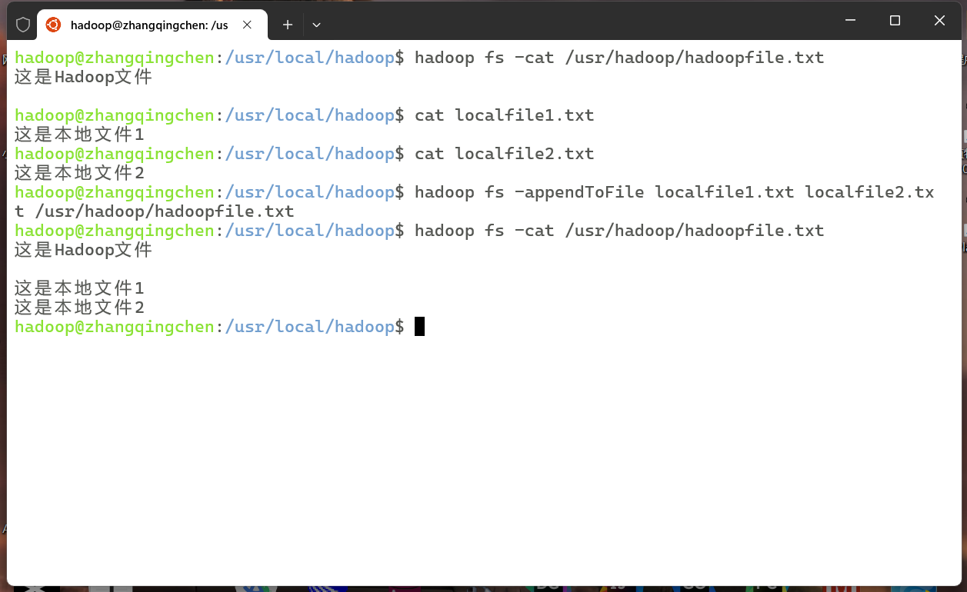
例4.2在终端显示HDFS中根目录下的file1和file2文件，命令如下：
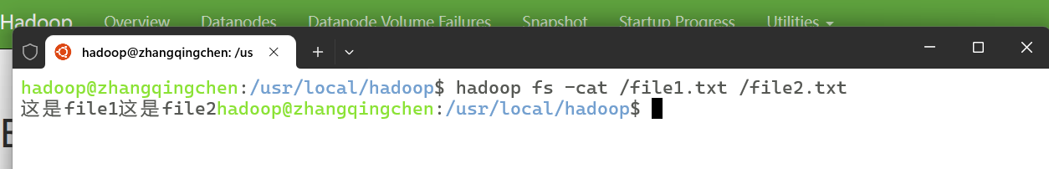
例4.3在终端显示本地文件系统中的localfile文件和HDFS中的hadoopfile文件。命令如下：
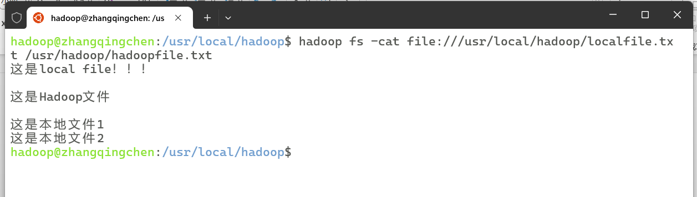
例4.4将本地文件系统中的localfile1文件复制到HDFS的/usr/hadoop/目录中，命令如下：
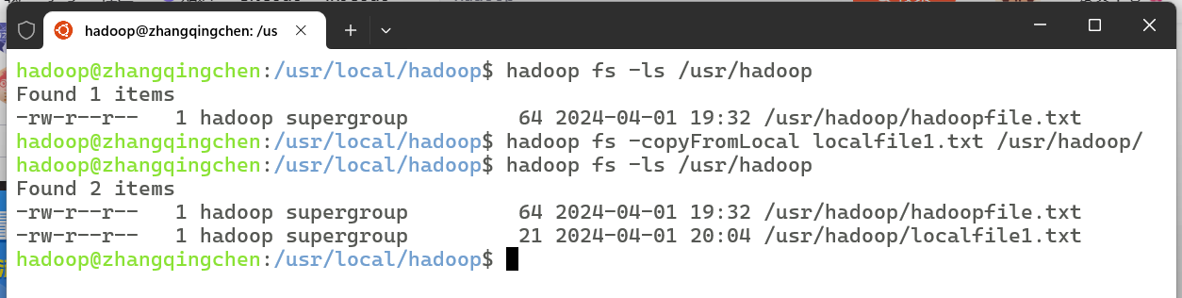
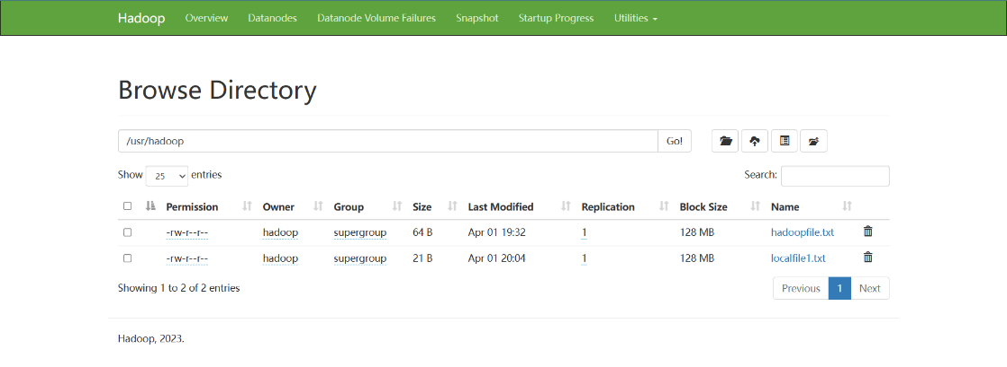
例4.5将HDFS的/usr/hadoop/localfile1文件复制到指定目录下，目标文件名为localfile2，命令如下：
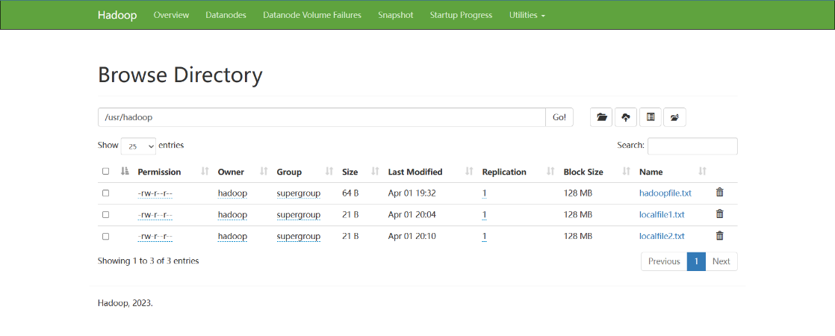

二、在wsl的Ubuntu Linux环境下安装Anaconda3，启动Jupyter-notebook，在网页中编写运行Python程序。
1.安装Anaconda3：
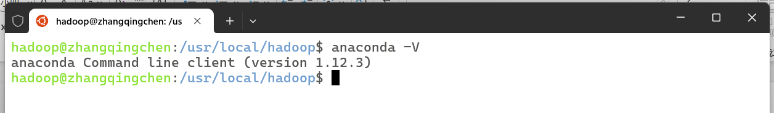
2.启动Jupyter-notebook：
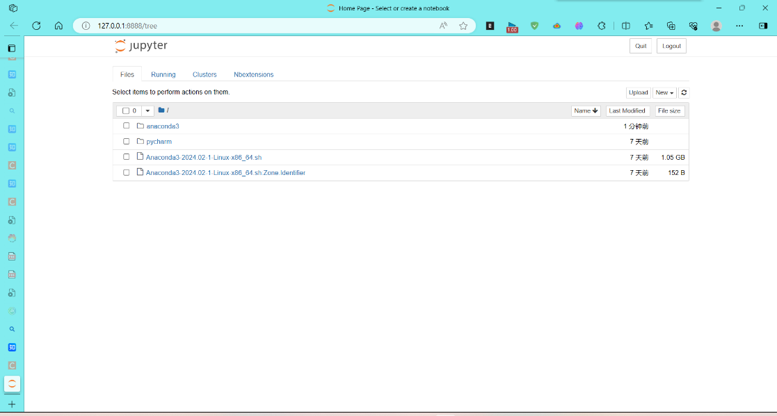
3. 在网页中编写运行Python程序：
程序：有四个数字：1、2、3、4，能组成多少个互不相同且无重复数字的三位数？各是多少？
for i in range(1,5):
for j in range(1,5):
for k in range(1,5):
if( i != k ) and (i != j) and (j != k):
print (i,j,k)
运行：
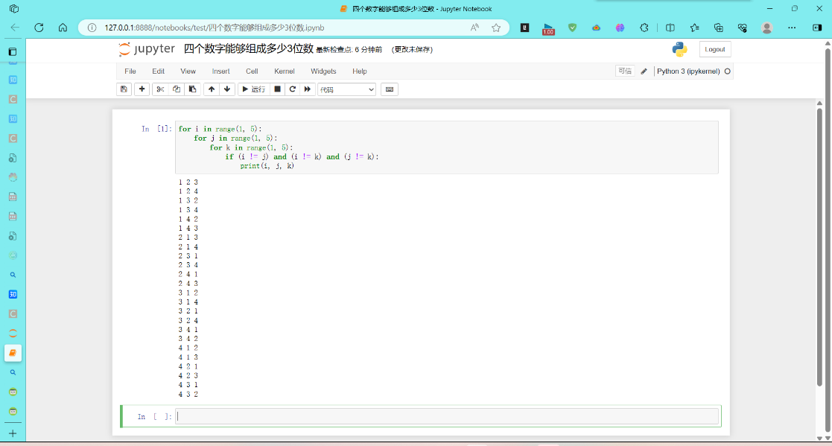

三、在windows中安装VScode，安装wsl插件和python插件，运行wsl中的Python程序。
1.安装VScode：

2.安装wsl插件和python插件：
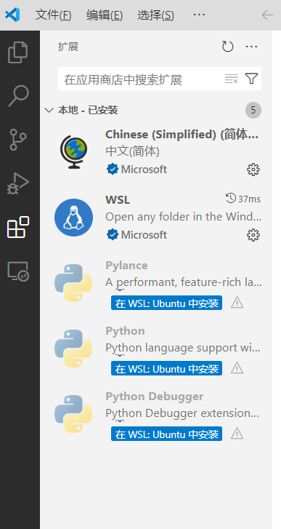
3.运行wsl中的Python程序：
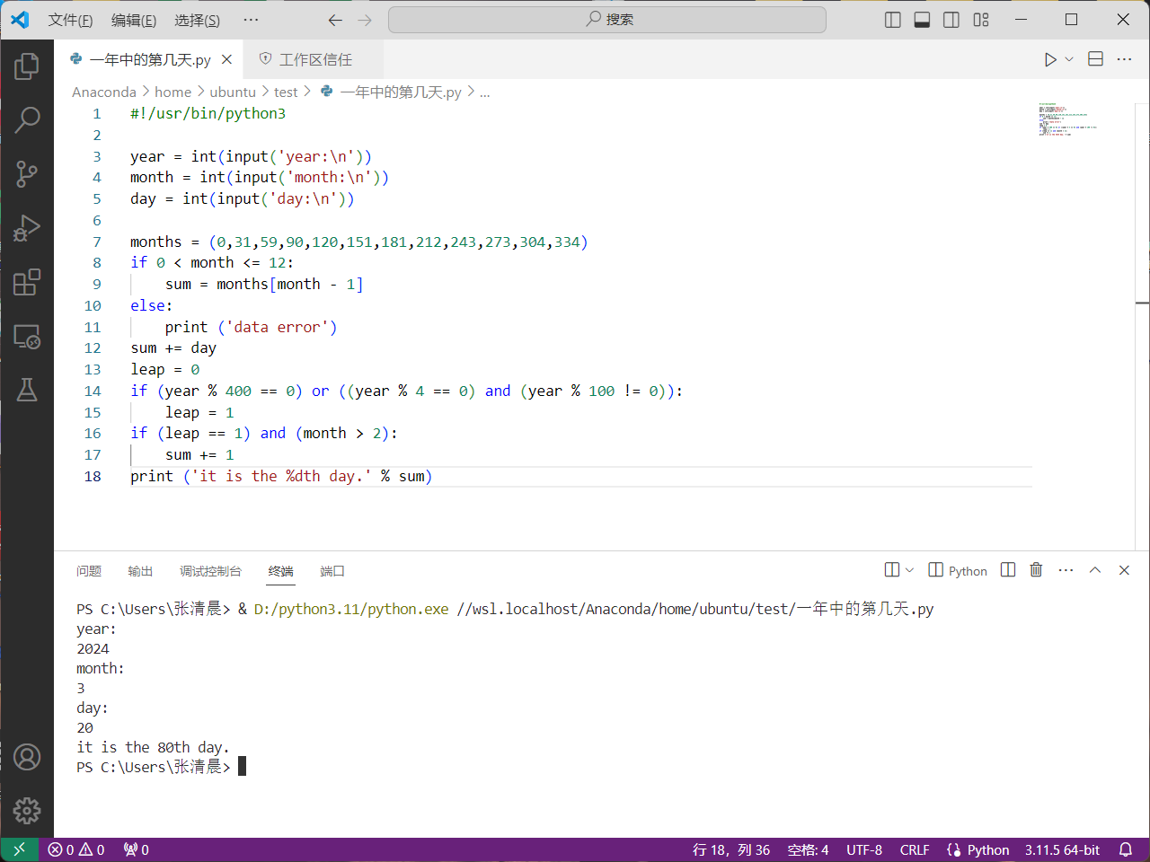
四、在wsl的python下安装pyhdfs，编写python程序实现对HDFS的操作（教材Page122 例4.20 Page123 例4.22 page134 实战案例）
【Page122 例4.20】：编写程序Append1.py，实现将本地文件文件/usr/local/hadoop/file1中的内容追加到HDFS中的/dir/file文件末尾的功能，程序代码如下：
import pyhdfs
client = pyhdfs.HdfsClient("localhost:9870", user_name = "hadoop")

with open('/usr/local/hadoop/file1.txt', 'r') as line :
client.append("/dir/file.txt", line.read())
执行过程如下：
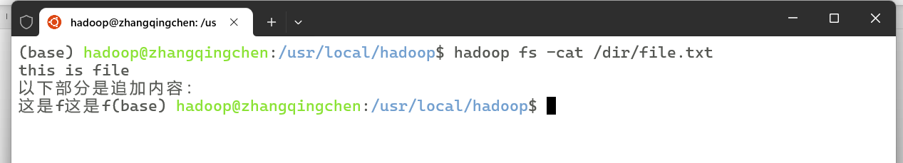
【Page123 例4.22】：编写程序hdfs_concat.py, 实现将file1和file2文件中的内容合并后存放到newfile文件中的功能，代码如下：
import pyhdfs
client = pyhdfs.HdfsClient("localhost:9870", user_name = "hadoop")

client.concat("/dir/newfile.txt", ["/dir/file1.txt", "/dir/file2.txt"])
执行过程如下：
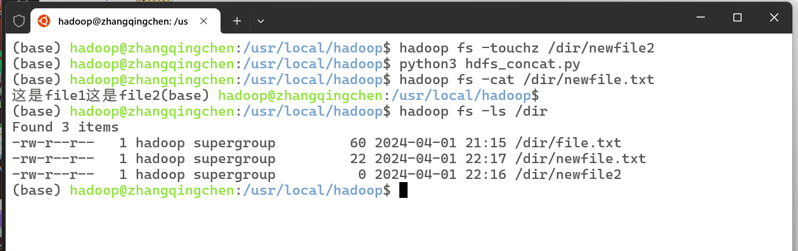
【page134 实战案例】
程序代码：
import pyhdfs
import os
client = pyhdfs.HdfsClient(hosts="localhost:9870", user_name="hadoop")
def read(dir):
root=r'/usr/local/hadoop/CityAQ'
dir=os.path.join(root,dir)
for files in os.listdir(dir):
files=os.path.join(dir,files)
with open(files,'r',encoding='utf-8') as data:
for line in data.readlines():
client.append('/data/city-data.csv',line.encode("utf-8").decode("latin-1"))
def main():
dir='20200101' #指定的日期
read(dir)

if __name__ == "__main__":
main()
执行过程：
运行结果（这个数据集本身就有些乱码）：（乱码问题最终也没有很好的解决）
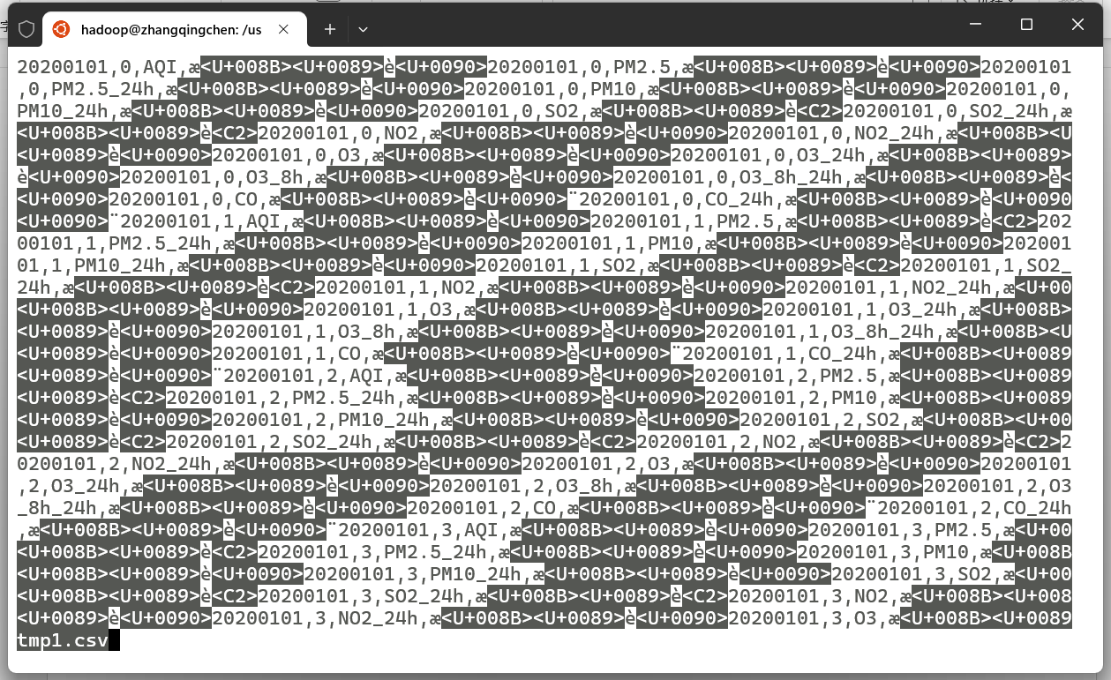

五、遇到的问题及解决方法
这次实验也是遇到了很多的问题，通过查询网上别人的解决方法以及借助AI工具，最终也都把问题都不容易的解决了

【思考题】
不在服务器端安装Linux版Anaconda和pyhdfs，只在windows客户端编写运行Python程序能否实现对HDFS的操作？请亲自动手验证你的想法。

答：
可以在 Windows 客户端编写并运行 Python 程序来实现对远程 HDFS（Hadoop Distributed File System）的操作，而不必在服务器端安装 Linux 版的 Anaconda 和 `pyhdfs`。
亲手实践：
代码：
from pyhdfs import HdfsClient

def create_directory(hdfs_path):
client = HdfsClient(hosts="localhost:9870", user_name="hadoop")
try:
client.mkdirs(hdfs_path)
print(f"Directory '{hdfs_path}' created successfully.")
except Exception as e:
print(f"Failed to create directory '{hdfs_path}': {e}")

# 创建一个名为 'test1' 的目录
create_directory("/test1")
运行结果：
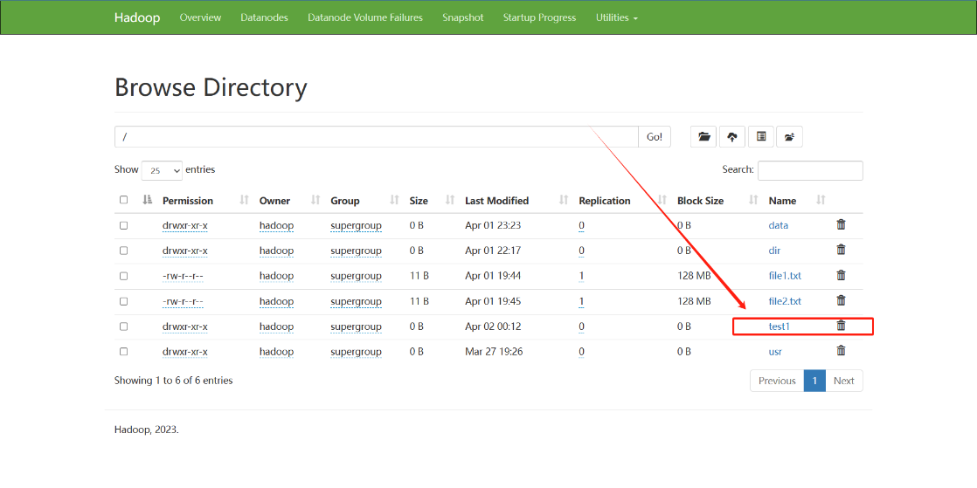
【实验体会】
这次的大数据实践学会了对HDFS的使用，这是一个很方便的文件管理系统，在线上存储，而且空间也比较多，能够高效的管理大规模的数据。

